SPOTKANIE KLUBU 12 KWIETNIA 2018

12 kwietnia 1961 roku Jurij Gagarin odbył lot po orbicie Ziemi, stając się na zawsze „pierwszym człowiekiem w kosmosie”. Mija właśnie 57 lat od tego wydarzenia, zaś 27 marca przypadała 50 rocznica tragicznej śmierci Gagarina zapraszamy więc na film poświęcony jego osobie.

Na świecie trwa zimna wojna. Wyścig zbrojeniowy ZSRR i USA sięga zenitu. Dwa mocarstwa zaciekle rywalizują, które z nich zdoła jako pierwsze wysłać człowieka w kosmos. Spośród trzech tysięcy najlepszych radzieckich pilotów zostaje starannie dobrana dwudziestka najzdolniejszych asów przestworzy. Jednym z nich jest 27-letni Jurij Gagarin. 12 kwietnia 1961 roku z kosmodromu Bajkonur startuje jednoosobowy statek kosmiczny Wostok 1. Na pokładzie znajduje się Gagarin – pierwszy człowiek, któremu udało się polecieć w kosmos.

Pierwszy w kosmosie, ostatni w kinie

"Gagarin" to film, który zaprzecza idei uniwersalności kina. Obraz Pawła Parchomienki przeznaczony jest wyłącznie dla Rosjan i rusofilów. Jest to bowiem propaganda w czystej postaci, która ma wzmacniać dumę narodową, stanowić wsparcie dla ducha patriotyzmu, pokazując, jak wspaniałym krajem jest Rosja i jak szlachetnymi i odważnymi ludźmi są jej obywatele. Nawet Chruszczow jest tutaj nikim więcej, jak sympatycznym dziadkiem, sprawującym pieczę nad swoją rosyjską rodziną, dbającym o to, by imię kraju zostało rozsławione na całym świecie.

O tym, że dokładnie taki będzie film Parchomienki, nietrudno się domyślić już po samym tytule. W końcu Gagarin był jednym z najjaśniejszych punktów komunistycznej propagandy. Pierwszy człowiek w kosmosie udowadniał, że potęga ludu pracującego miast i wsi jest większa od siły zepsutego kapitalizmem Zachodu. Film trwa 108 minut, czyli dokładnie tyle, ile w kosmosie przebywał Rosjanin. Ale nie pokazuje wyłącznie jego lotu po orbicie Ziemi. Jest to główna oś narracyjna, wokół której splatają się wszystkie najważniejsze wątki biograficzne. Poznajemy więc dzieciństwo Gagarina podczas niemieckiej okupacji na smoleńszczyznie. Widzimy go w Wojskowej Szkole Lotniczej w Orenburgu i - w końcu - podczas testów, które przechodzić musiał każdy kandydat na pierwszego człowieka w kosmosie.

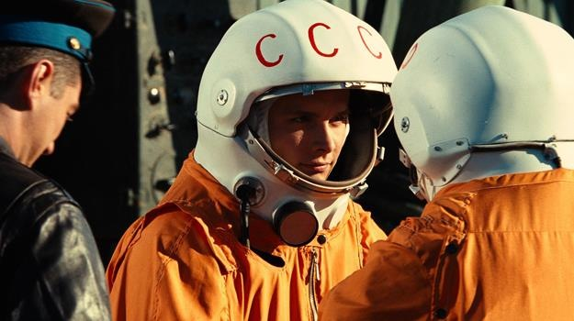
Twórcom nie zależało na pokazaniu prawdy o wydarzeniach z 1961 roku. Nie chcieli również analizować charakteru samego Gagarina. Film Parchomienki jest piękną baśnią o świecie, który nigdy nie istniał. Fakty są tu jedynie ogólną ramą snutej historii, ale kulisy wydarzeń pozostaną na zawsze zasłonięte. Nikt z twórców nie spróbował nawet zadawać niewygodnych pytań. Gagarin jest tu bohaterem, człowiekiem szlachetnym i bez skazy, ucieleśnieniem wszystkich (konserwatywnych) wartości. Dlatego też scenariusz zasypany jest dialogowymi sucharami, na których połamałby sobie zęby każdy aktor z ambicjami. Na szczęście - dla siebie - grający Gagarina Jarosław Żałnin był ich pozbawiony i nie starał się zagłębić w naturę swojego bohatera. Wiedział, że jego rolą jest dobrze wyglądać przed kamerą, promieniować słonecznym uśmiechem i patriotyczną determinacją. O tym, że pierwszy kosmonauta był marionetką w rękach władzy, z filmu się oczywiście nie dowiemy.

"Gagarin" mógłby więc być filmem bez reżysera. Ale Parchomienko mimo wszystko ma pewne ambicje twórcze. Skoro nie mógł ich ujawnić w temacie, postanowił zrobić to w formie. I okazuje się, że ma głowę na karku. Przy tak jasnych ideologicznych założeniach jedynym sposobem na tchnięcie życia w stalową konstrukcję było porzucenie linearnej narracji. Parchomienko skacze po biografii Gagarina pozornie bez składu i ładu. Cały czas jednak wraca do lotu z 12 kwietnia 1961 roku. Jest to punkt odniesienia i zarazem spoiwo całej historii. Dzięki takiej formie film może stać się interesujący dla tych, którzy nie znali szczegółów z życia Gagarina. Reżyser stara się je bowiem podać atrakcyjnie.

Niestety jego starania nie są w stanie przysłonić faktu, że poza wyliczeniem kluczowych zdarzeń z życia Gagarina film nie mówi nic więcej. "Gagarin" nie jest też obrazem szczególnie widowiskowym ani emocjonalnie angażującym. Jest więc prawdopodobne, że z kina wyjdziecie z poczuciem zmarnowanych 108 minut.

Marcin Pietrzyk

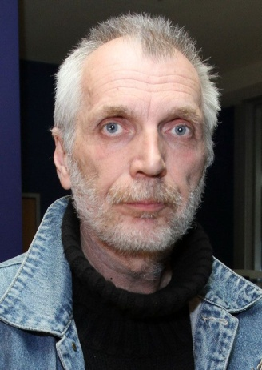

Pavel Parkhomenko
data urodzenia: | 16 sierpnia 1957 (60 lat)
miejsce urodzenia: | Severodvinsk, ZSRR (obecnie Rosja)

scenografia
2016

 | Dama pikowa  Dama pik | - (scenograf)
2016

 | Mnich i demon  Monakh i bes | - (scenograf)
2015

 | Odnoy levoy | - (scenograf)
2013

 | Gagarin  Gagarin: Pervyy v kosmose | - (scenograf)
2012

 | Golfstrim pod aysbergom | - (scenograf)
2011

 | God belogo slona | - (scenograf)
2009

 | Ja  Ya | - (scenograf)  - (dyrektor artystyczny)
2008

Nirwana
Nirvana
2008

Morfina
Morfii
2007

 | Ładunek 200  Gruz 200 | - (scenograf)
2006

To nie boli
Mne ne bolno
2005

 | Ciuciubabka  Zhmurki | - (scenograf)
2005

 | Tantsuyut vse | - (scenograf)
2004

 | Doktor Ragin  Ragin | - (scenograf)
2003

Ne delayte biskvity v plokhom nastroenii
2002

 | Wojna  Voyna | - (scenograf)
1993

 | Komedia pod specjalnym nadzorem  Komediya strogogo rezhima | - (scenograf)
1990

Bakenbardy
1989

 | Posvyashchyonnyy | - (scenograf)
1988

Khleb - imya sushchestvitelnoe
reżyser
2013

Gagarin
Gagarin: Pervyy v kosmose
2005

Tantsuyut vse
